ネットワークが切れても予約パネルは動き続ける
パネルはすでに読み込んだ一日をそのまま表示し、自身の時計も動かし続けるため、ドアの前の画面が真っ白になることはありません。止まるのはサーバーを必要とする操作 — チェックイン、延長、終了 — だけで、どちらの接続が切れているかはパネル自身が知らせ、復旧も自動で行われます。
2026-09-12 · https://offision.com/help/ja/devices/a-panel-keeps-running-when-the-network-drops/
ドアの横のパネルは Offision がいちばん人目に触れる場所なので、回線が不安定な拠点では
最悪の場合が問題になります。接続が失われたとき、その画面には何が映っているのか。
答えは、ディスプレイとしてはそのまま動き続ける、です。パネルはすでに読み込んだ一日を
表示し続け、自分の時計を数え続けます。画面が真っ白になることも、読み込み中の表示に
戻ることも、廊下に向けて何かを告げることもありません。止まるのはサーバーに届く必要が
あるものだけで、しかもパネルはそれを黙って失敗させず、きちんと知らせます。

動き続けるもの
パネルは最後に読み込んだ一日を保持しており、接続が切れてもそれが捨てられることは
ありません。今日の予約、次にルームを使う人、ルームの状態の色は、そのまま画面に
残ります。
時計はパネル自身のものです。これが、切断中も表示が正しくあり続ける理由です。予約が
始まる瞬間には色が緑からオレンジや赤へ変わり、カウントダウンも進み、スクリーンセーバー
や省エネの時間帯も時刻どおりに出入りします。2 時間の切断をひとりで乗り切ったパネルは、
廊下の端から見るかぎり、何も失っていないパネルと同じに見えます。ルームを読み取るという
目的においては、実際に何も失っていないからです。
パネルが自分だけで行うことも動き続けます。言語の切り替え、画面の復帰、そしてパス
コードの内側にあるパネル自身の設定コンソールです。
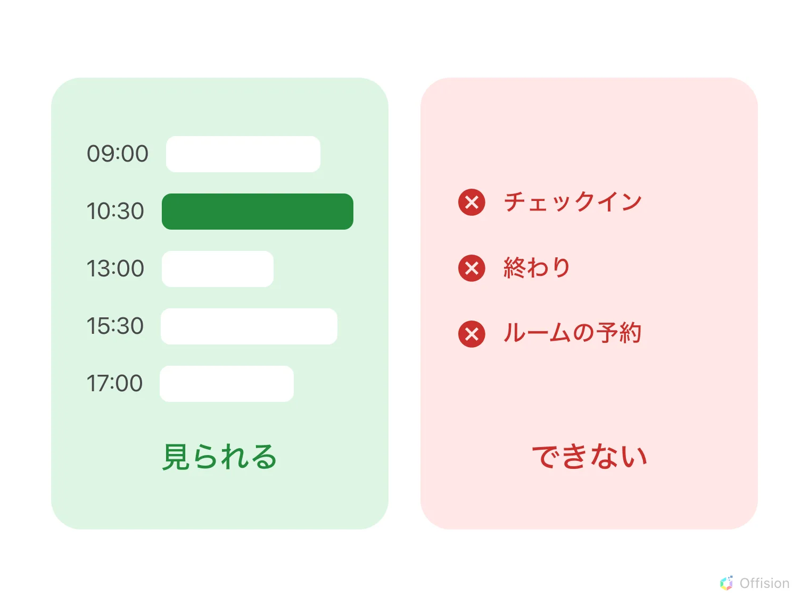
その日の予約は画面に残ります。止まるのは、人がパネルの前でする操作のほうです。

止まるもの
サーバーに届く必要があるものすべてです。チェックイン、終わり、延長、
その場で空きルームを使うこと、そして同じ建物の別のルームを探すこと。
ボタンは消えませんし、グレーアウトもしません。そのままの場所にあり、タップにも反応
します — そのうえで サーバーに接続できません。インターネット接続を確認してください
と表示されて失敗し、その表示は 1 分後に自分で消えます。ドアの前に立っている人は、
反応しないボタンを押し続けるのではなく、なぜ何も起きなかったのかを知らされます。
保留して後から送ることはしません。 オフライン用のキューはなく、切断中に試みた
チェックインがパネルに保存されて復旧時に再送されることはありません。これは欠落では
なく判断です。チェックインはサーバーが受け取った時刻を記録するため、後から再送された
ものは誤った時刻に記録され、それが支えている未使用の集計を静かに狂わせてしまいます。
回線が戻れば、もう一度チェックインするだけで、数秒で済みます。

どちらの接続が切れているかを知らせる
切断のおよそ 3 秒後、斜線の入った Wi-Fi のマークと リロード の操作を伴うカードが
パネルに現れます。表示されるメッセージは 2 種類あり、その違いこそが役に立ちます。
パネルの表示 | 意味
インターネット接続なし | このデバイスにネットワークがまったくありません。ルームのアクセスポイント、ケーブル、スイッチを確認してください
サーバー接続エラー | デバイスにネットワークはあるが Offision に届きません。パネル側は正常なので、サーバーか建物の外に出る回線を確認してください

つまり回線の不安定な拠点でも、パネルは通りかかった人に、どちら側を見に行けばよいかを
伝えます。先に管理コンソールを開く必要はありません。

自分で復帰する
パネルは必要なだけ試み続けます。最初の 1 分は 5 秒ごと、その後は 1 分ごとに、無期限に、
そしてデバイスがネットワークを再び認識した瞬間にはただちに再接続します。サーバーが
応答すると、カードは自分で引っ込み、パネルは一日を読み込み直します。誰かがパネルまで
足を運ぶ必要も、コンソールで何かをリセットする必要もありません。
またパネルは、オフラインのあいだは自分自身の再読み込みを拒みます。日付が変わる深夜に
通常行う再読み込みも含めて、ネットワークが戻るまで保留されます。ネットワークのない
状態で再読み込みしたページは戻ってこないからで、パネルはまさにそれを避けるように
作られています。
切断を直すためにパネルを再起動しない:
すでに動いているパネルは一日をメモリに持っています。再起動したパネルは、何かを描く前に
サーバーへの認証を済ませる必要があり、切断中はそれができません — その結果、未接続
の画面に落ち、再試行のボタンだけが残ります。電源の入れ直しは、動いているディスプレイを
空白に変えてしまう唯一の操作です。

管理コンソールから確かめる
パネルが接続されているかどうかは廊下からは分かりません。状態の色にオフラインの状態は
なく、それは意図されたものです。接続状況 — 予約パネルのデバイス一覧の列 — が、
それが見える場所です。
Where in Offision: admin app → device/booking-panel/device (予約パネル)
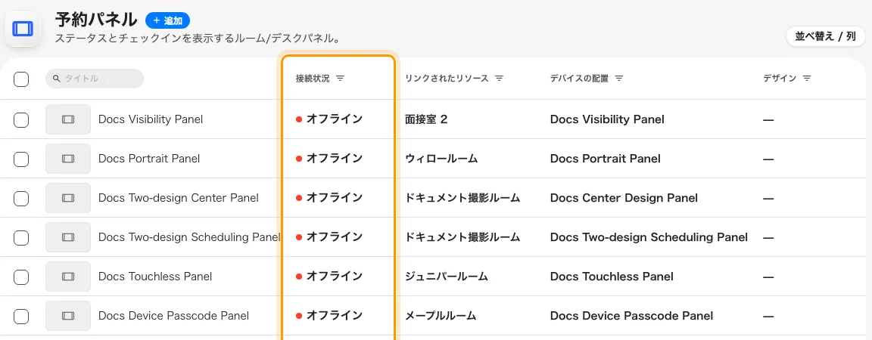
デバイス一覧の接続状況 — 接続を失ったパネルが見える唯一の場所です。
誰かが気づくのを待つ代わりに、Offision からメールを送ることもできます。
デバイスのオフラインを知るを参照してください。

このページが扱わないこと
- 一度もペアリングされていないパネル。 6 文字のコードを表示しているデバイスには、
保持すべき一日がありません —
予約パネルを Offision に接続するを参照してください。
- 接続はしているが内容が古いパネル。 パネルがオンラインなのに予約が違っている
場合、原因はドアの側ではなく Offision とカレンダーのあいだにあります —
Microsoft 365 や Google のルームを予約パネルに載せるを
参照してください。
- オフラインのパネルの連携解除。 デバイスを切断 は実行時に送られるだけで
キューには入らないため、パネル側で行う必要があります —
パネルを別の用途に使い直すを参照してください。

